686 33 57 37 | Info@edace.net | 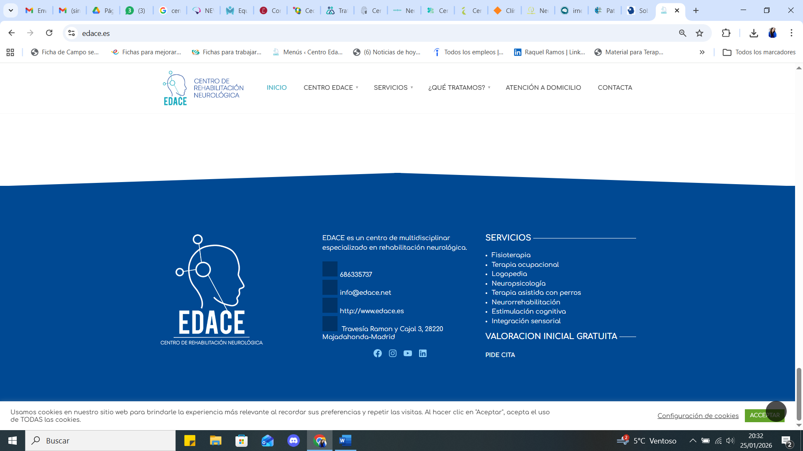
¿QUÉ TRATAMOS? | ¿CÓMO LO HACEMOS? | ¿QUIENES SOMOS? | REHABILIACIÓN A DOMICILIO | PIDE CITA  (BOTON DE COLOR AZUL)
Ictus y daño cerebral
Alzheimer y demencias
Parkinson
Esclerosis múltiple
Ver todas las especialidades->

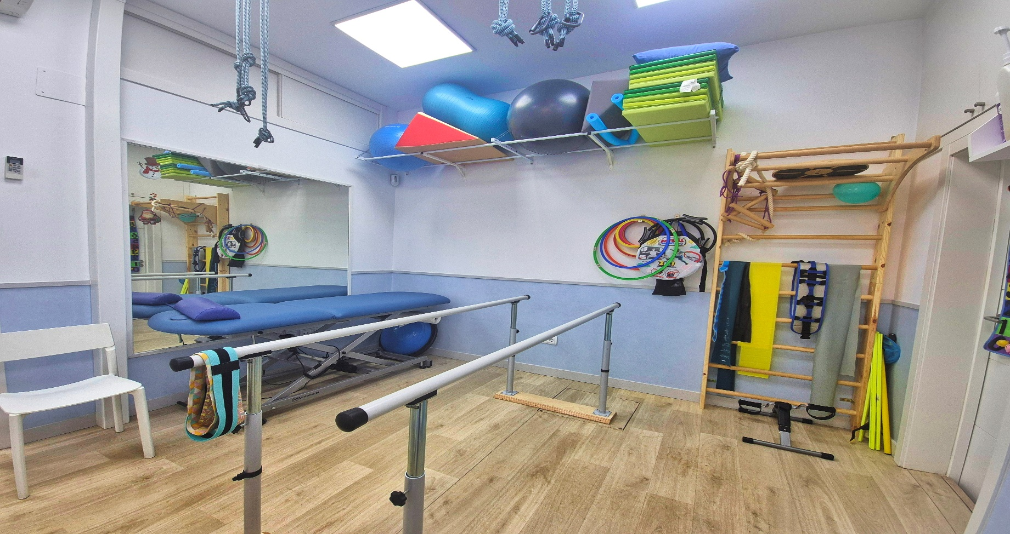
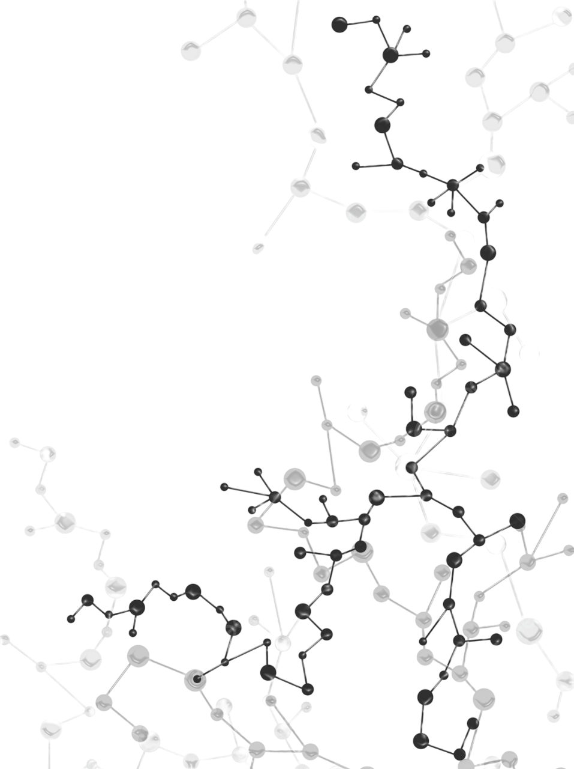
Pasan 3 imágenes.
Tu centro de rehabilitación neurológica en majadahonda (Madrid)
Tratamos Niños y Adultos
Solicitar valoración gratuita



¿Por qué elegir REHACE
COMO CENTRO DE REHABILITACION NEURÓLOGICA?

Centro REHACE  (REDACTANDO EL TEXTO) | 5 FOTOS QUE PASAN DE TERAPIAS Y CENTRO

(CTA)

TAMBIÉN REALIZAMOS TERAPIA EN TU DOMICILIO

PIDE CITA








¿Qué tratamos en REHACE?
NIÑOS  (se desglosa abajo) | ADULTOS Y MAYORES  (se desglosa abajo)
TEA (TRANSTORNO DEL ESPECTRO AUTISTA) | ICTUS Y DAÑO CEREBRAL
TDA, TDAH, TDL (trastorno déficit atención, atención e hiperactividad y del lenguaje) | ESCLEROSIS MÚLTIPLE
ENFERMEDADES NEUROMUSCULARES | ALZHEIMER Y DEMENCIAS
RETRASO MADURATIVO | DETERIORO COGNITIVO LEVE
ALTERACIONES SENSORIALES | PARKINSON
VER TODAS LAS ESPECIALIDADES  (BOTÓN MÁS INFORMACIÓN) | VER TODAS LAS ESPECIALIDADES  (BOTÓN MÁS INFORMACIÓN)




Comienza tu rehabilitación en 4 pasos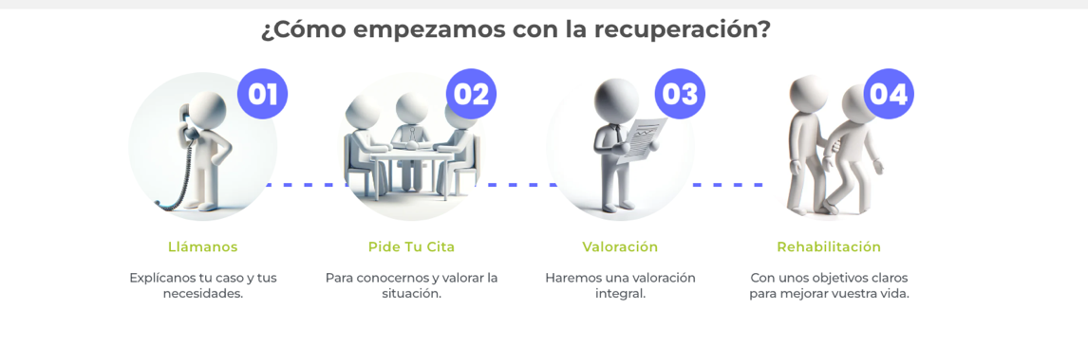
VALORACIÓN INICIAL
GRATUITA

PIDE CITA
3
1
TERAPIA PERSONALIZADA
CON NUESTRO EQUIPO

Enfocado en los intereses y necesidades de la persona y el entorno familiar.
ELABORACIÓN DE OBJETIVOS

Establecemos conjuntamente con paciente y familia las metas y objetivos adaptados a cada persona.
2
REEVALUACIÓN

Se hacen valoraciones cuantitativas de cada disciplina para reajustar tu rehabilitación y poder alcanzar los objetivos planteados.
4



Nosotros (conoce Rehace)

Equipo Multidisciplinar
Nuestro equipo formado por fisioterapeutas, logopedas, terapeutas ocupacionales y neuro psicólogos está especializado en tratamientos de pacientes con lesiones neurológicas
FISIOTERAPIA

FOTO
LOGOPEDIA

FOTO
TERAPIA OCUPACIONAL
FOTO
NEUROPSICOLOGÍA
FOTO

  REHACE NACE DESDE la pasión y EXPERIENCIA FAMILIAR |   
Porque cada persona es única, y su recuperación también.
BOTÓN (Nosotros)





RE
CE
HA




¿QUE OPINAN NUESTROS PACIENTES?

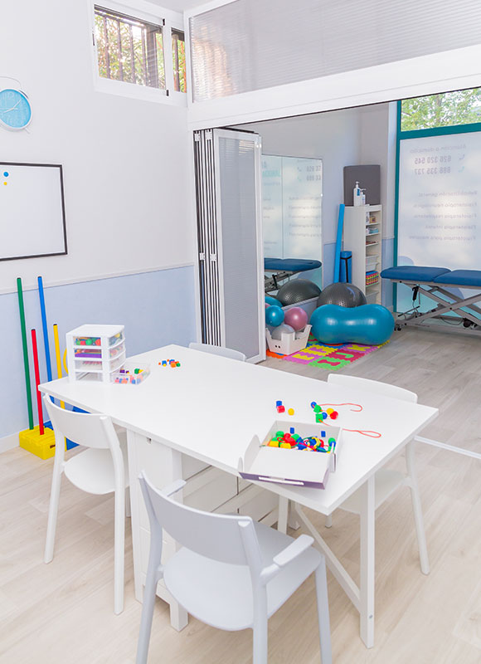
‘’

RESEÑAS GOOGLE
QUE VAYAN PASANDO

‘’

CABECERA 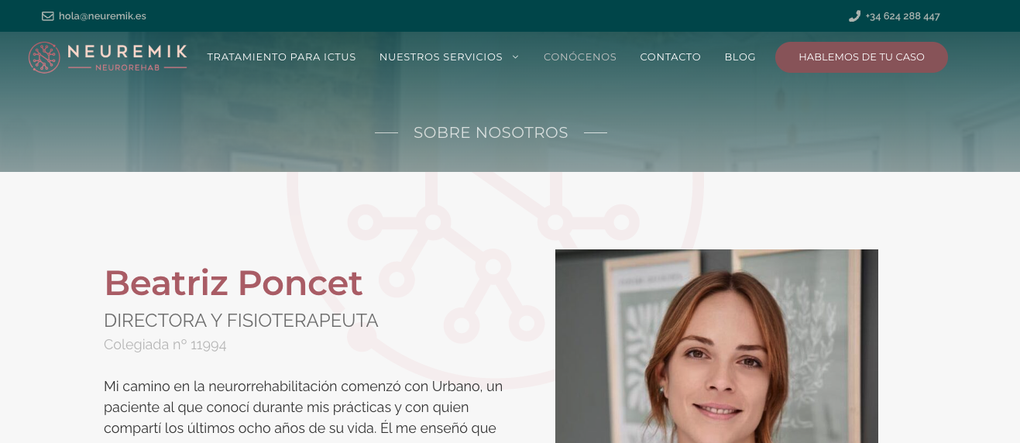

PIE DE PÁGINA


